муниципальное автономное учреждение

дополнительного образования г. Хабаровска

«Центр развития творчества детей и юношества»

**Методическая разработка занятия по теме:**

***«Изучение элементов мезенской росписи»***

**Автор:** **Садко Юлия Геннадьевна**

педагог дополнительного образования

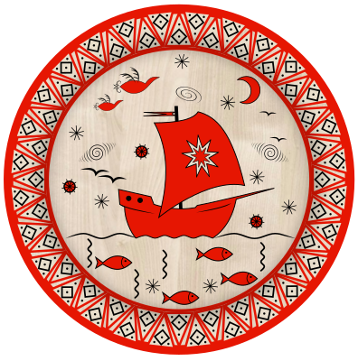

**г. Хабаровск**

**Пояснительная записка**

Методическая разработка занятий по декоративно-прикладной искусству для учащихся (10-11 лет) общеобразовательной программы «Волшебный мир красок» со сроком обучения 3 года.

**Количество часов по теме:** 3 часа.

**Цель занятия:** Знакомство с историей возникновения мезенской росписи и изучение ее элементов.

**Задачи занятия:**

*Метапредметные:*

* развивать творческие способности;
* развивать аккуратность, умение доводить работу до конца;
* развивать самостоятельность, творческую фантазию.

*Личностные:*

* воспитывать любовь к искусству, дать возможность учащимся почувствовать себя настоящими мастерами;
* воспитывать трудолюбие и усидчивость;
* формировать у учащихся патриотические чувства, любовь и уважение к культуре своего народа.

*Предметные:*

* изучить историю возникновения мезенской росписи, значение ее элементов;
* выработать практические навыки по выполнению мезенской росписи;
* создать атмосферу эмоционального подъёма.

**Тип занятия:** повторение ранее пройденного и изучение нового материала, практическая работа.

**Используемые материалы и оборудование**: бумага, карандаш, стирательная резинка, линейка, гуашевые краски (красная и черная), кисти №1-2 и №4 круглые колонок или синтетика, баночка с водой.

**Дидактическое обеспечение:** готовые образцы элементов мезенской росписи, наглядные материалы поэтапного выполнения работы.

**Метод проведения занятия**: словесный, наглядный, практический.

**Форма проведения занятия**: групповая.

**Место проведения занятия**: кабинет №15 в МАУ ДО «Центр развития творчества детей и юношества».

**План занятия:**

1. Организационная часть.
2. Сообщение темы и целей урока.
3. Вводная беседа о мезенской росписи, ее основных элементах и их символическом значении.
4. Практическая работа.
5. Подведение итогов. Выставка работ учащихся.

**Ход занятия**

1. Организационная часть.

Проверка готовности обучающихся к занятию, наличие всех материалов, необходимых для занятий.

**2. Сообщение темы и цели занятия.**

**3.** **Вводная беседа о мезенской росписи, ее основных элементах и их символическом значении.**

-Здравствуйте ребята! Посмотрите, какую прекрасную и удивительную вещь я вам сегодня принесла (демонстрирую расписная шкатулка)

-Кто из вас знает, что это такое? (ответы учащихся)

Правильно это шкатулка, предназначена для хранения украшений. А расписан он одной из наиболее древних северных росписей. Называется она – Мезенская. Этой росписью народные художники украшали большинство предметов быта, которые сопровождали человека от рождения и до глубокой старости, принося в жизнь радость и красоту. Она занимала большое место в оформлении фасадов и интерьеров изб. Как и большинство других народных промыслов, свое название эта роспись получила от местности, в которой зародилась. Река Мезень находится в Архангельской области, между двумя самыми крупными реками Северной Европы, Северной Двиной и Печорой, на границе тайги и тундры.

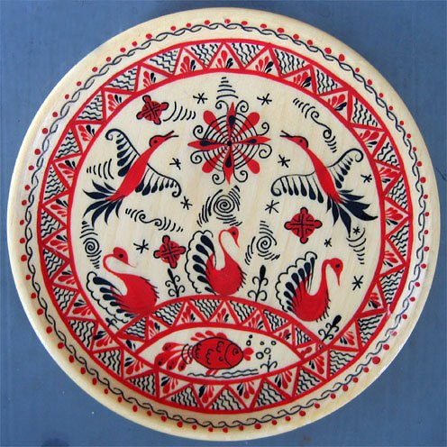

Мезенской эту роспись называли потому, что ее родиной считается село Палащелье, расположенное на берегу реки Мезени, которое как центр росписи по дереву впервые упоминается в 1906 г. Поэтому в некоторых источниках можно встретить и второе название этой росписи – Палащельская.

Прежде всего, мезенская роспись - это самобытный орнамент. А кто из вас напомнит, что такое орнамент? (ответы детей)

Этот орнамент притягивает и завораживает, не смотра на свою кажущуюся простоту. Предметы, расписанные мезенской росписью, как будто светятся изнутри, источая добро и мудрость предков. Каждая деталь орнамента мезенской росписи глубоко символична. Каждый квадратик и ромбик, листик и веточка, звери или птица – находятся именно в том месте, где они и должны быть, чтобы рассказать нам рассказ леса, ветра, земли и неба, мысли художника и древние образы северных славян.

Символы зверей, птиц, плодородия, урожая, огня, неба, и других стихий идут еще с наскальных рисунков и являются видом древнего письма, передающим традиции народов Севера России. Так, например изображение коня, символизирует восход солнца, а изображение утки – порядок вещей, она уносит солнце в подводный мир до рассвета и хранит его там.

Традиционно предметы, расписанные мезенской росписью, имеют только два цвета - красный и черный. Роспись наносилась на негрунтованное дерево специальной деревянной палочкой (тиской), пером глухаря или тетерева, кисточкой из человеческого волоса. Затем изделие олифилось, что придавало ему золотистый цвет. В настоящее время техника и технология мезенской росписи в целом сохранились, за исключением того, что для работы стали применять кисти.

**Символика узора**

Истоки символов мезенской росписи лежат, прежде всего, в мифологическом мировоззрении северных народов. Так, часто встречающаяся многоярусность, говорит о следовании шаманской традиции. Три яруса – три мира (нижний, средний и верхний или подземный, наземный и небесный). В мезенской росписи нижний и средний ярусы заполняют олени и кони. Верхний ярус – птицы. Вереницы черных и красных коней в ярусах, обозначают миры мертвых и живых. Размещенные вокруг коней и оленей многочисленные солярные знаки подчеркивают их неземное происхождение. Образ коня у народов русского севера это еще и оберег (конь на крыше), а также символ солнца, плодородия, источник жизненных благ.

Ярусы разделены горизонтальными полосами, заполненными повторяющимся узором.

Элементов в мезенской росписи существует огромное множество, и подробно разобрать их все на уроке мы не сможем. Но сегодня мы с вами рассмотрим самые основные элементы, элементы которые наиболее часто встречались в росписи. Это элементы: земли, воды, неба, воздуха и ветра, солнца и огня, бесконечности и плодородия.

**Земля.** Прямая линия может означать и небесную и земную твердь, но пусть вас не смущает эта двузначность. По расположению в композиции (верх-низ) вы всегда сможете правильно определить их значение. Во многих мифах о создании мира первый человек был сотворен из праха земного, грязи и глины. Земля для человека – это материнство и защита, символ плодородия и хлеба насущного. Графически земля часто изображается квадратом.

**Вода.** Не менее интересно небесное оформление. Небесные воды хранятся в нависших облаках или проливаются на землю косыми дождями, причем дожди могут быть с ветром и с градом. Орнаменты в косой полосе более всего отражают такие картины природных явлений.

Волнистые линии водной стихии во множестве присутствуют в мезенских орнаментах. Они непременно сопровождают все прямые линии орнаментов, а также являются постоянными атрибутами водоплавающих птиц.

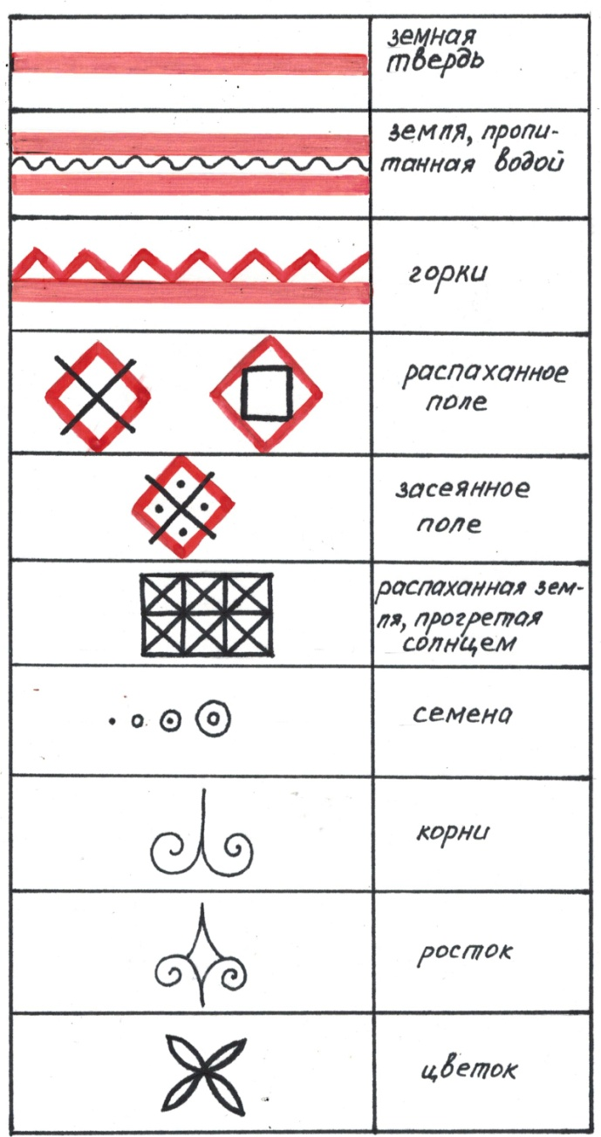 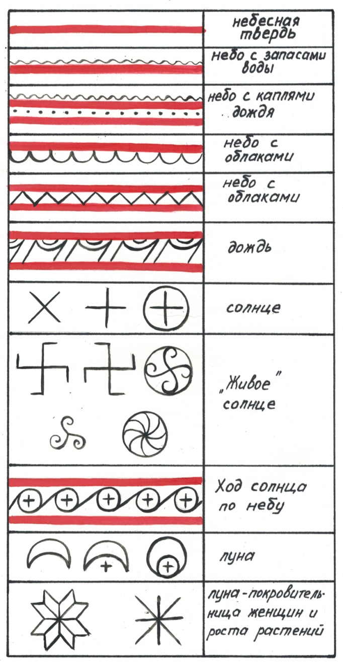

**Ветер, воздух.** Многочисленные короткие штрихи, во множестве разбросанные в мезенской росписи по орнаментам или рядом с главными персонажами – означают воздух и ветер. Поэтический образ ожившего духа, чье воздействие можно увидеть и услышать, но который сам остается невидимым.

Ветер, воздух и дыхание тесно связаны в мистическом символизме. Бытие начинается с Духа Божия. Он как ветер носился над бездной прежде сотворения мира.

**Огонь.** Божественная энергия, очищение, откровение, преображение, вдохновение, честолюбие, искушение и страсть – сильный и активный элемент, символизирующий как созидательные, так и разрушительные силы.

Древние считали огонь живым существом, которое питается, растет, умирает, а затем вновь рождается – признаки, позволяющие предположить, что огонь – земное воплощение солнца, поэтому он во многом разделил солнечную символику. В изобразительном плане все, что стремится к кругу, напоминает нам солнце и огонь. Существует мнение, что мотив спирали возник в мифологии как символическое движение светила по небесному своду.

В мезенской росписи спирали разбросаны повсюду: они заключены в рамки многочисленных орнаментов и в изобилии вьются вокруг небесных коней и оленей.

Спираль сама по себе несет и другие символические значения. Спиральные формы встречаются в природе очень часто, начиная с галактик и до водоворотов и смерчей, от раковин моллюсков и до рисунков на человеческих пальцах. В искусстве спираль – один из самых распространенных декоративных узоров. Спираль является символом времени, циклических ритмов сезонов года. Двойные спирали символизируют равновесие противоположностей, гармонию. Восходящая спираль – мужской знак, нисходящая – женский, что делает двойную спираль еще и символом плодовитости и деторождения.

**Знаки плодородия.** Это был один из самых любимых символов у древних художников. Где бы его ни изображали, это означало пожелание плодородия и достатка. Если его рисовали на замочной скважине амбара, значит, желали, чтобы он был полон добра. Если его изображали на дне ложки – значит, желали, чтобы в доме никогда не было голода. Почти все мезенские орнаменты, так или иначе, связаны с темой плодородия и изобилия. Во множестве и разнообразии изображены в них распаханные поля, семена, корни, цветки и плоды. Орнамент может строиться в два ряда и тогда элементы располагаются в нем в шахматном порядке. Важным символом был ромб, наделенный множеством значений. Чаще всего ромб являлся символом плодородия, возрождения жизни, а цепочка из ромбов означала родовое дерево жизни.

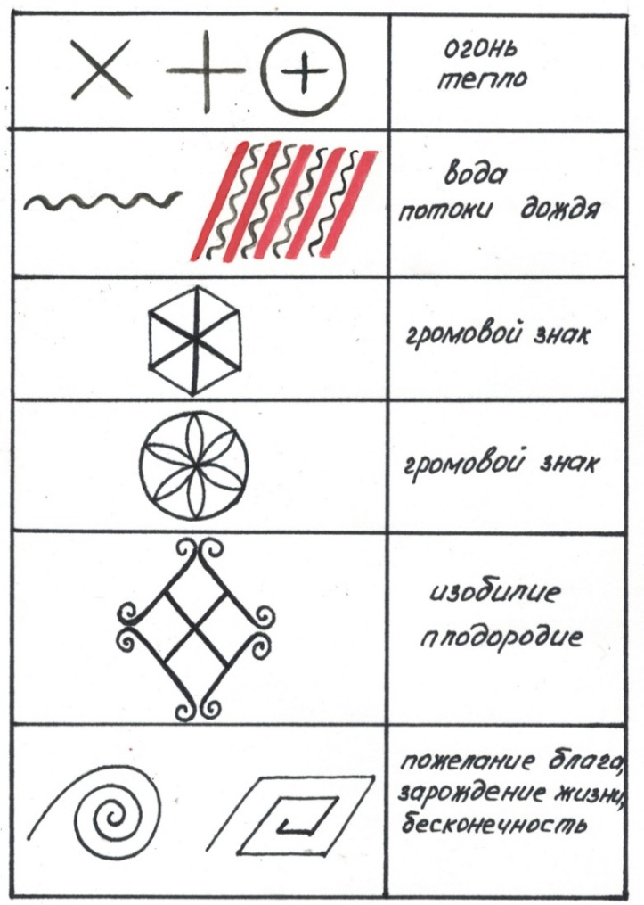

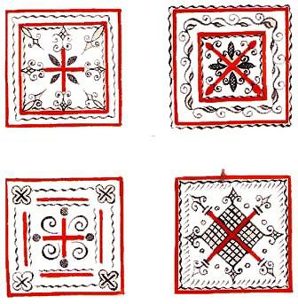

**Декоративное изображение птиц.** Мотив птицы, приносящей добрую весть или подарок, - широко распространен в народном искусстве. Птицу на вершине дерева часто можно встретить на мезенских берестяных туесах. Птица, пожалуй, самый излюбленный мотив народных мастеров. Кроме того, у северных крестьян в обычае вешать деревянных птиц из щепы в красном углу избы.

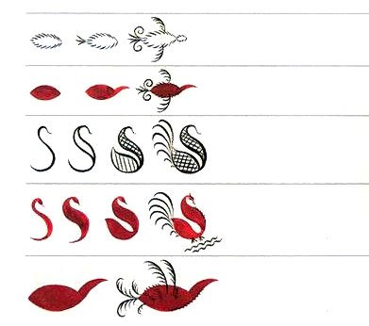

**Декоративное изображение деревьев и цветов.** Довольно часто встречается на мезенских прялках изображение дерева (чаще ели) или нескольких деревьев. Особый интерес представляет композиция из трех деревьев: два одинаковых дерева располагаются симметрично по отношению к центральному дереву, выделяющемуся относительно большим размером. О том, что подобный сюжет не случаен на мезенских прялках, свидетельствует факт, что тот же сюжет можно было часто встретить и на росписи мебели в мезенских домах.

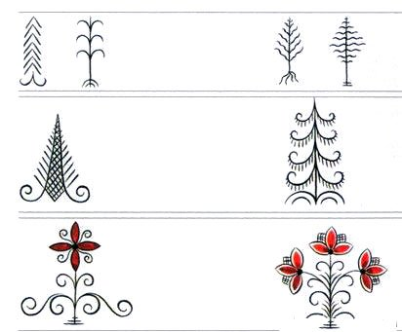

**Декоративное изображение животных.** К числу самых распространенных и любимых образов, чаще всего изображаемых мезенскими мастерами, следует отнести изображение коней и оленей. Кони мезенских росписей в большей мере, чем изображение коней в других росписях, отстоят от реального прототипа. Большинство из них имело красно-оранжевую окраску, несвойственную, как известно лошадям. Туловище черного коня нередко покрывалось сплошным решетчатым узором, еще больше подчеркивающим его необычное происхождение. Противоестественно длинные и тонкие ноги лошадей завершались на концах изображением перьев, подобных тем, которые рисовались у птиц.

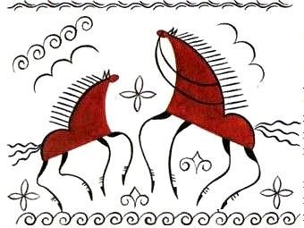

Часто кони изображались не следующими друг за другом, а противостоящими друг другу. Иногда на вздыбленных лошадях были нарисованы борющиеся друг с другом всадники. О том, что изображаемые на прялках кони неземного происхождения, свидетельствуют также многочисленные солярные знаки, помещенные рисовальщиками над гривами и возле ног коней.

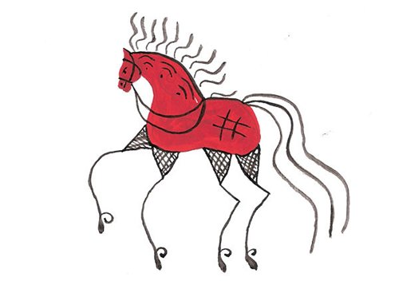

Изображения фигур животных очень схожи между собой. Все отличие оленей от лошадей заключается в том, что вместо гривы у них за спиной такими же черными штрихами рисуются разветвленные рога.

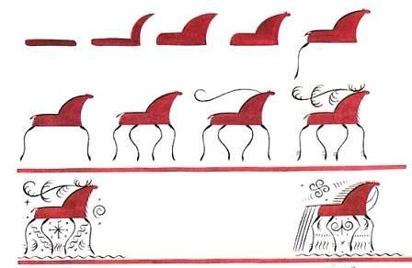

**4. Практическая работа.**

***4.1. Ленточный орнамент.***

На листе бумаги разметьте с помощью линейки и карандаша полоски с квадратами, как показано на рисунке. Теперь кистью № 2 и красной краской аккуратно, стараясь одним движением, держа кисть, строго вертикально прописываем прямую горизонтальную линию. Потом прорисовываем другие, после этого прорисовываем вертикали. У нас получились мезенские поля - земля, теперь, приступаем к внутренней прорисовке. Для этого берем кисть № 1 и черную краску, осторожными, тоненькими линиями начинаем вписывать в клетки узоры, как на рисунках. Теперь нарисовав одну полоску, мы можем по подобию расписать и другие. Эти орнаменты в мезенской росписи служат некими границами между ярусами на изделии. Как я уже говорила, в таких квадратах рисуют землю, квадраты либо все одинаковые в одной полосе, либо чередуются через один.  По правилам такие полосы располагаются в нижней или центральной части, так как верх - это воздух, но здесь можно экспериментировать.

Еще в мезенской росписи есть разновидность орнамента - треугольник, он может обозначать и землю, и иногда воду, воздух. Для выполнения этого орнамента, на листе бумаги чертим полосу и вписываем в нее треугольники, с помощью линейки и карандаша, теперь, как и в случае квадратов рисуем красные линии. Смотрим внимательно на рисунок, стараемся повторить все линии завитки. Так же на этом рисунке представлены орнаменты в полосе (вода, с черными завитками). И земля (квадратный орнамент) Попробуйте прорисовать их все. Орнамент воды используются под птицами…

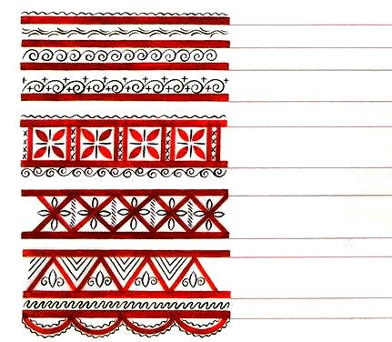

***4.2. Узоры в косой клетке.***

Теперь мы с вами будем учиться рисовать небо и воздух. Чертим и прорисовываем красным цветом линии как показано на рисунке (с косыми вертикальными линиями). Берем черную краску и кисть № 1 и приступаем к детальной прорисовке орнамента. Мы с вами научились рисовать небо и воздух. Как мы уже говорили ранее, такой орнамент будет располагаться в верхней части композиции.

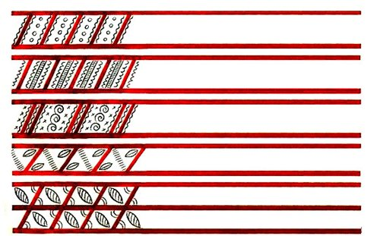

***4.3. Декоративное изображение деревьев и цветов***

Что же за земля без цветов и деревьев? Давайте их нарисуем, как показано на рисунке. Растения и деревья располагаются в орнаменте вместе с животными и птицами, они символизируют плодородие, начало новой жизни.



***4.4. Декоративное изображение птиц***.

Приступим к выполнению мотива Птица. Как мы уже говорили раньше птицы - символ души предков (толстенькие уточки), птицы, парящие в небе - души людей, живущих на земле, а жар-птица — это нечто мистическое и волшебное. Теперь берем кисть и краску и начинаем тренироваться, конечно, не у всех может получиться птичка с первого раза, но стоит потренироваться и все птички будут хороши.



***4.5. Декоративное изображение животных.***

Теперь приступим к коням и лосям. Можно попробовать писать их сразу кистью, а если трудно нарисуйте карандашом. Вот у вас получился замечательный олень, а вот и простые композиции с конем и лосем.

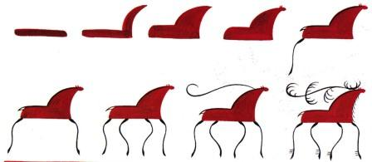

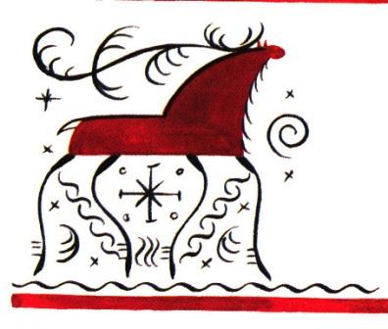 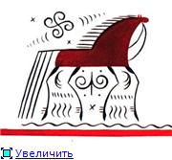

***4.6. Простые элементы.***

И конечно ваша роспись будет казаться незаконченной без этих маленьких, но очень важных элементов. Они символизируют вселенную, ветер и звезды. Потренируйтесь, вся сложность состоит в том, что они должны быть маленького размера.

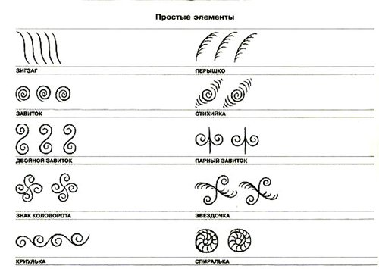

Я надеюсь, что вы освоили основные элементы мезенской росписи и теперь можете переходить к росписи изделий.

В ходе практической работы учащимся, при возникновении необходимости, оказывается индивидуальная помощь.

**Подведение итогов. Выставка работ учащихся.**

После окончания выполнения зарисовок всех элементов проводится импровизированная выставка работ обучающихся. На ней проводится анализ работ, разбираются наиболее удачные элементы и сложности, возникшие в ходе выполнения зарисовок.

**Список использованных источников.**

1. **https://www.culture.ru/materials/52919/mezenskaya-rospis**
2. **https://www.livemaster.ru/topic/2395513-mezenskaya-rospis-istoriya-traditsii**

**Методические рекомендации по проведению данного занятия.**

После получения обучающимися навыков мезенской росписи можно приступать к выполнению росписи несложного плоского изделия, например, разделочной доски или фрагмента шкатулки или досточки. После этого можно приступать к выполнению мезенской росписи на объемном изделии.

Приложение

**Варианты применения мезенской росписи**

